FASES REQUERIMIENTO DE SOFTWARE

1. DESCRIPCION GENERAL DEL REQUERIMIENTO 2
2. FASE DE FORMALIZACIÓN 2
3. ANALISIS DE REQUERIMIENTOS 4
4. DIAGRAMAS BPMN 5
5. PLANEACIÓN DEL PROCESO DE DESARROLLO 9

DESCRIPCION GENERAL DEL REQUERIMIENTO

PROYECTO | Sitio web de gestión de procesos legales
Nombre Requerimiento: | Abogabot
Fecha Solicitud: | 28/02/2022
Responsable(s) Solicitud: | Lic. Rafael Campa Miranda
Dependencia(s) Solicitante: | Despacho de abogados No. 35
Responsable Funcional designado por el equipo de desarrollo de software: | Ma. de la Luz Ramírez Herrejón

FASE DE FORMALIZACIÓN

Descripción de la Solicitud
Usuario Solicitante
Queremos que nuestros clientes puedan entrar a Internet y darnos la información del caso en el cual quieren que los representemos, y que hagan su pago para poder iniciar el proceso. Con los datos que da el cliente queremos que se llene el machote correspondiente a la demanda y lo deje en Word.

Necesitamos saber el momento en que hace el pago para poder comenzar el trabajo, también queremos ver estadísticas relevantes de nuestros clientes, tipos de casos y sobre todo ingresos. El encargado del caso deberá poder ingresar los recursos legales que se vallan efectuando y comentarios del status del proceso legal.

Para que el cliente se sienta acompañado en el proceso requerimos que pueda consultar en línea el resumen de todos los recursos legales que llevemos a cabo, así como nuestros comentarios.

Sobre los colores, el despacho utiliza mucho el azul y el blanco, pero podemos ver opciones
También queremos que desde un celular puedan tener acceso los clientes.

Líder Funcional
- Es el despacho de abogados quiere automatizar las demandas de sus clientes, esto lo harán a través de una página web llenando un formulario.
- Al momento de llenar el formulario se manda al proceso de pago para finalizar la transacción.
- Para dar seguimiento a su demanda, el cliente crea una cuenta en la plataforma y verá el seguimiento de cada una de las actualizaciones del proceso legal.
- El administrador del sitio recibe la notificación de una nueva demanda y con los datos llenados del formulario se crea automáticamente el documento legal en formato Word para empezar el proceso.
- El administrador recibe el pago y debe de ser capaz de verlo en un dashboard para ver la cantidad de ingresos recibidos.
- El administrador actualiza el proceso de la demanda y agrega comentarios en cada paso del proceso.
- Al usuario le llegan correos de notificación para saber el avance de su proceso.
- La página debe de ser responsive para poderla ver desde el celular.
- La preferencia de colores del cliente es azul marino y blanco, pero acepta propuestas.
.

ANALISIS DE REQUERIMIENTOS

REQUERIMIENTOS FUNCIONALES

No. | REQUERIMIENTO | DESCRIPCIÓN
RF1 | Sistema de sing up del cliente | - El cliente al crea su cuenta y contraseña, proporcionando sus datos personales y un correo electrónico  - Se almacena en la BD  - Se informa al cliente vía e-mail de su nueva cuenta
RF2 | El cliente crea un nuevo proceso legal | - Log in del cliente  - El sitio web deberá mostrar una página web con un formulario para capturar los datos y tipo de demanda.  - Se da acceso a una forma de pago para finalizar la transacción correctamente  - Si el pago se efectuó se registra en la BD  - Notificar al administrador de nuevo proceso y pago  - Correo electrónico al cliente de inicio de proceso  - Generación de documento de Word con la relatoría legal apropiada al proceso.
RF3 | El cliente puede dar seguimiento al avance de su proceso | - Log In del cliente  - El sistema le muestra al cliente una lista de sus procesos  - El sistema muestra el detalle de los trámites legales efectuados por el bufete en atención al proceso
RF4 | Actualización del proceso por parte del Administrador | - Log in del Administrador  - Requiere al sistema el proceso jurídico  - Crea el nuevo trámite realizado  - Se actualiza la BD  - Se envía un correo electrónico al cliente notificando la actualización
RF5 | Consulta del estado general del negocio | - Log in del Administrador  - Solicita la consulta general  - Se realizan las consultas de resumen en la BD  - Se despliega la información en forma de Dashboard

REQUERIMIENTOS NO FUNCIONALES

No. | REQUERIMIENTO | DESCRIPCIÓN
RNF1 | La página debe ser responsiva | Permitirá que los clientes puedan tener la información de sus trámites desde su celular
RNF2 | La preferencia de colores es azul y blanco | Dar una vista estética para logar una experiencia de usuario agradable y fresca.

DIAGRAMAS BPMN
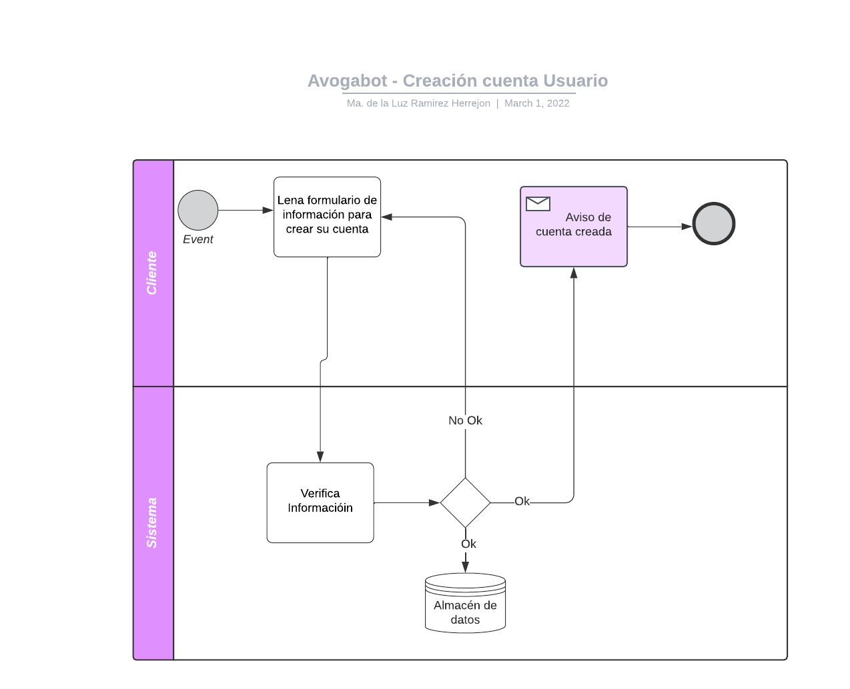
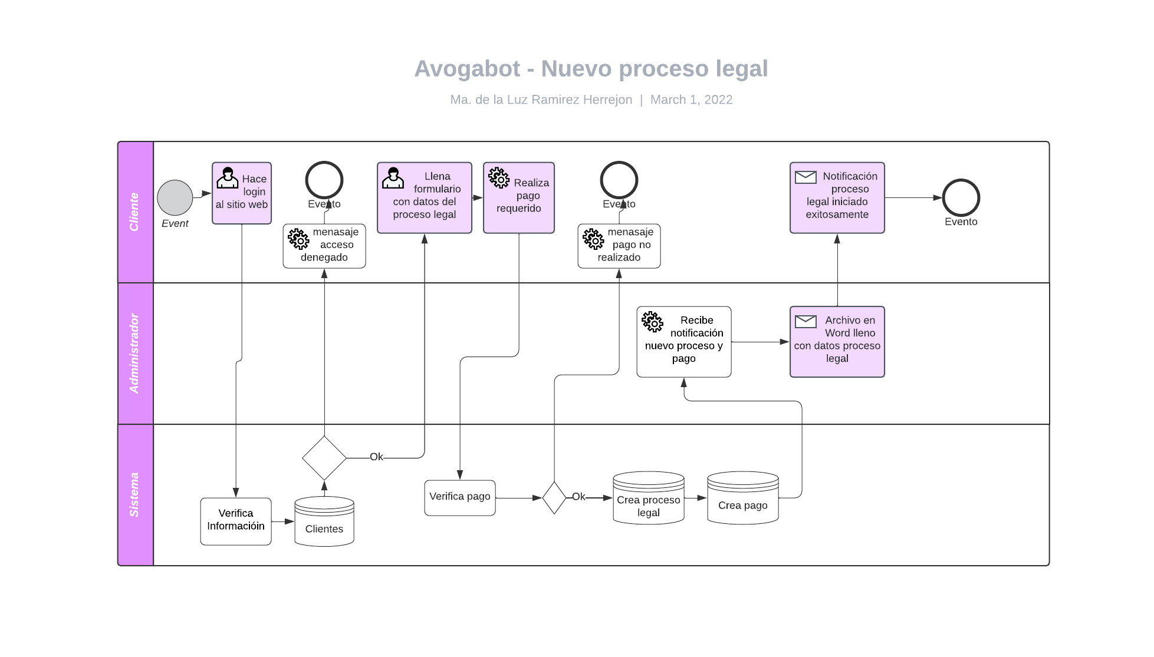

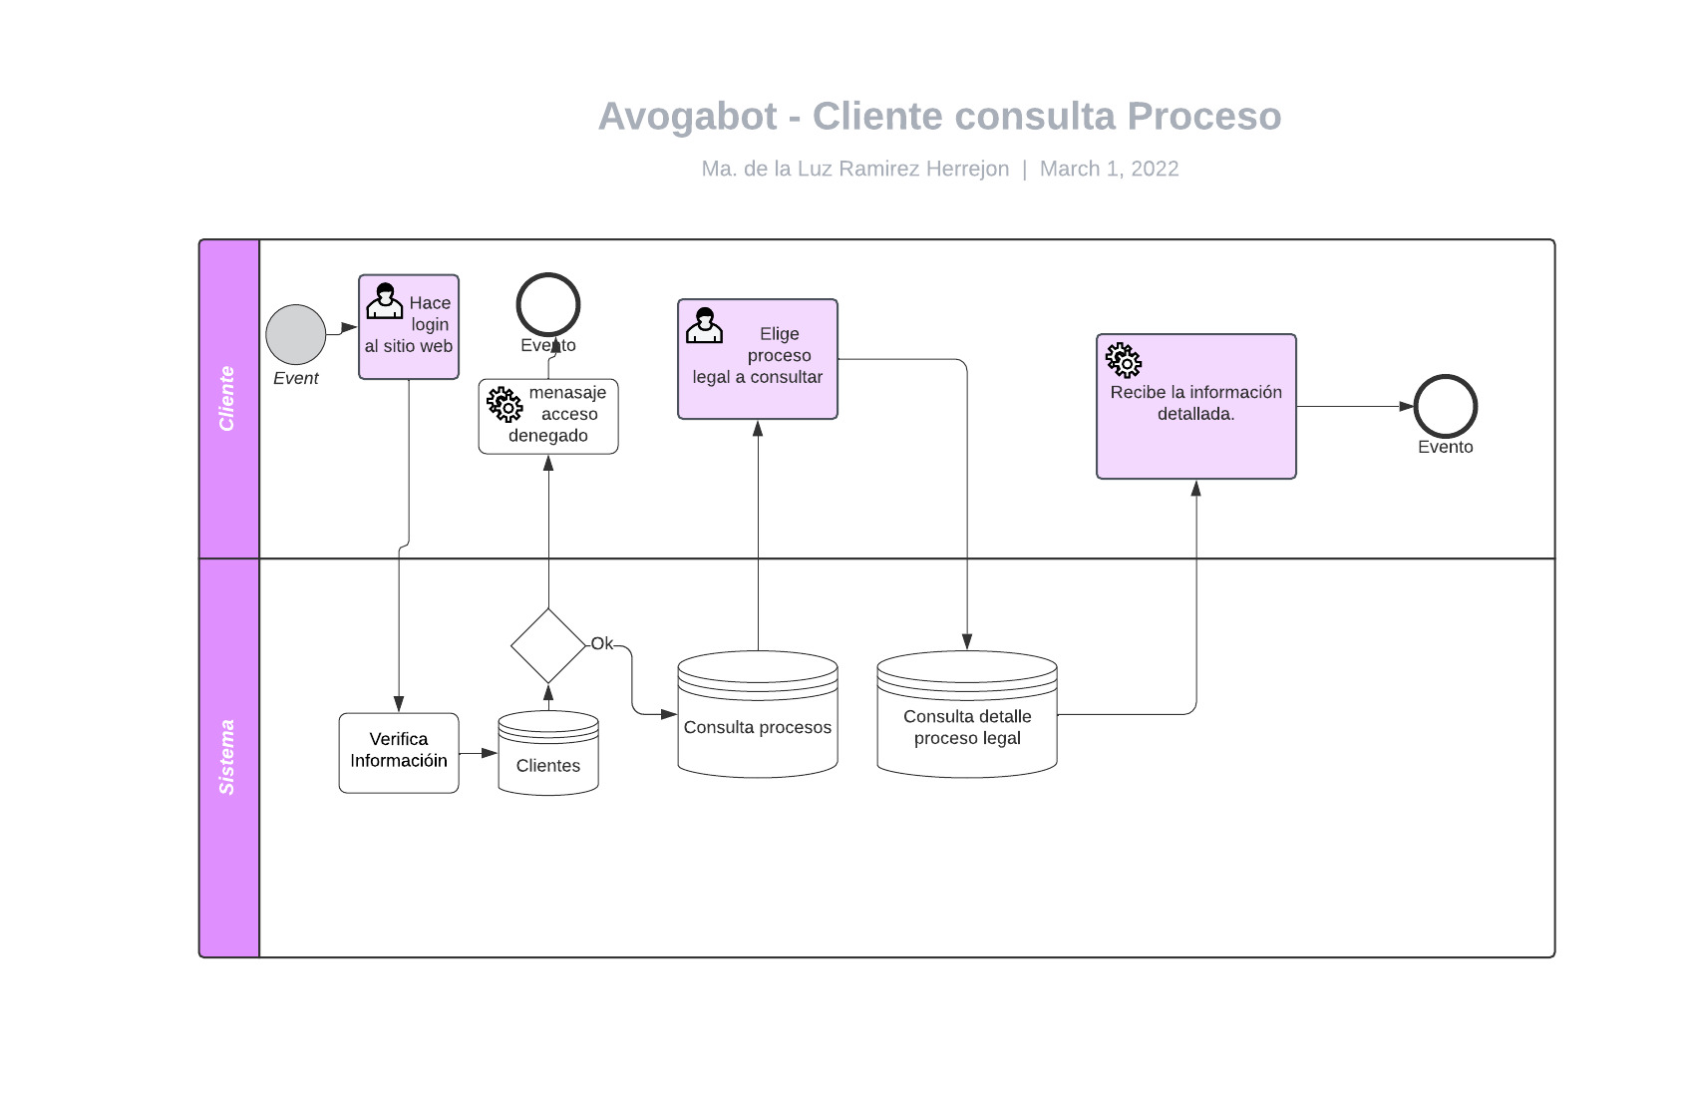
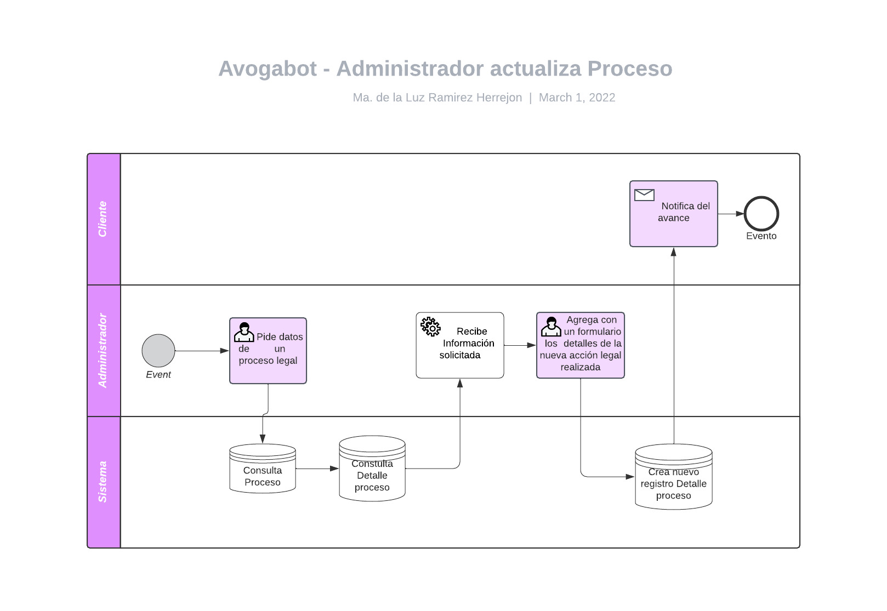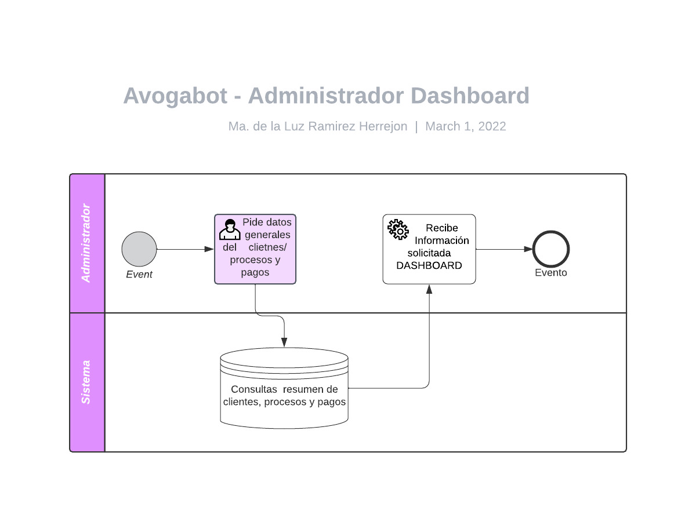

PLANEACIÓN DEL PROCESO DE DESARROLLO
Responsable |  |  | Ma. de la Luz |  | Fecha |  |  | 1/03/2022
Plan estratégico de fases del proyecto
N° | Nombre Etapa | Actividad |  | Rol Responsable |  | Fecha Inicio | Fecha Fin |  | Comentarios
1 | Análisis y diseño de la BD | Elaborar Diagramas E-R y relacional con objetos |  | Analista |  | 2/3/2022 | 2/3/2022
2 | Implementación de la BD en el localhost | Creación de BD y tablas |  | Administrador BD |  | 3/3/2022 | 3/3/2022
3 | Diseño del Front-End | Elaborar: |  | Diseñador |  | 2/3/2022 | 9/3/2022
4 | Revisión del cliente | Reunión con el cliente |  | Líder de proyecto |  | 10/3/2022 | 10/3/2022
5 | Adecuación al diseño y a la BD | Realizar cambios |  | Administrador BD y Diseñador |  | 11/3/2022 | 14/3/2022
6 | Implementación Front-End | Programar interfases |  | Programador 1 |  | 15/3/2022 | 15/4/2022
7 | Implementación Back-End | Programar consultas y comunicación |  | Programador 2 |  | 15/3/2022 | 15/4/2022
8 | Testeo | Elaboración de pruebas y ejecución de las pruebas |  | Todo el equipo |  | 25/3/2022 | 16/4/2022
8 | Revisión del cliente | Reunión con el cliente |  | Líder de proyecto |  | 18/4/2022 | 18/4/2022
9 | Adecuaciones al Front y Back End | Programar correcciones |  | Programador1  Programador2 |  | 19/4/2022 | 29/4/2022
10 | Puesta a punto en servidor web | Instalación y testeo en línea |  | Todo el equipo |  | 2/5/2022 | 6/5/2022
11 | Documentación del desarrollo | Integración de la documentación |  | Todo el equipo |  | 1/3/2022 | 6/5/2022

Diagrama de planeación

NOTA: Las fechas de planeación establecidas en este documento son aproximadas y estarán sujetas a modificaciones que surjan por control de cambios u otros factores.

